UNITATEA 1
Reflecții despre literatură

Programa de limba și literatura română referitoare la Modulul I
Viziunea
Primul modul, „Reflecții despre literatură”, are rolul de a familiariza elevii cu aspectele diverse ale noțiunii de literatură. Pe de o parte, primele activități dedicate întâlnirii cu literatura vor fi centrate asupra experienței lecturii literare, asupra modului în care literatura facilitează dezvoltarea personală și formarea identității individuale a cititorului, asupra modului în care literatura stimulează empatia și atitudinile etice față de ceilalți etc. Pe de altă parte, se pot construi secvențe teoretice în care, cu ajutorul hărților, se va explica aparatul conceptual necesar lecturii textelor literare și secvențe de exersare a strategiilor de comprehensiune și de interpretare. Se recomandă alegerea unor texte/fragmente de text care să răspundă orizontului și obișnuințelor de lectură ale elevilor. De asemenea, se mizează pe texte care să-i provoace la reflecție, astfel ca prin lectura acestora elevii să înțeleagă că literatura este un discurs nuanțat, plural și substanțial.
Conținuturile
− Literatura ca reprezentare a realității: teme, motive, valori, viziune despre lume
− Literatura ca instituție: aspecte de viață literară (presă, teatru, grupări și ideologii literare, diversificarea categoriilor de public etc.)
− Literatura ca parcurs istoric: diversificare și metamorfoze; succesiuni, simultaneități și sincronizări
− Literatura ca spațiu de creație: biografii ale scriitorilor
− Literatura ca tablou al genurilor: genuri și specii literare ce alcătuiesc un sistem variabil în timp
− Cultură orală și cultură scrisă: literatură populară și literatură cultă (basmul popular și basmul cult)
Strategii de comprehensiune și interpretare: răspunsul personal, critic și creativ, lectura „printre rânduri” (strategii inferențiale), lectura contrastivă (strategii de comparare a textelor, de corelare a textelor cu lumea cititorului, cu alte texte, cu opere de artă, cu produse media), construirea de ipoteze interpretative, interogarea valorilor timpului, reflecții despre valorile reprezentate în operă etc.
Concepte: epocă, perioadă, școală literară/culturală, gen literar, specie literară, cultură orală, cultură scrisă, fabulos

Cuprins
1. Literatura ca reprezentare a realității
2. Teme și motive literare
3. Valori și viziune despre lume în literatură
4. Literatura ca instituție: aspecte de viață literară
5. Literatura ca parcurs istoric
6. Literatura ca spațiu de creație: biografii ale scriitorilor
7. Literatura ca tablou al genurilor
Iubirii, de Nina Cassian
Pânza de păianjen, de Cella Serghi (fragment)
O noapte furtunoasă, de I.L. Caragiale (fragment)
8. Cultură orală și cultură scrisă: literatură populară și literatură cultă
9. Basmul popular și basmul cult
Prâslea cel voinic și merele de aur, cules de Petre Ispirescu (fragment)
Enciclopedia zmeilor, de Mircea Cărtărescu (fragment)
Recapitulare
Evaluare
Planificare calendaristică orientativă
UNITATEA I: Reflecții despre literatură
MODULUI I: 7 săptămâni x3 ore = 21 de ore
CONȚINUTURI  (detaliere) |  | COMPETENŢE SPECIFICE | ACTIVITĂȚI DE ÎNVĂȚARE | RESURSE ȘI ORGANIZAREA CLASEI | EVALUARE | NR. ORE
Conținuturi de literatură și limbă română din clasele gimnaziale  Conținuturile și competențele specifice clasei a IX-a |  |  | Activităţi de cunoaștere și de recapitulare iniţială | Manual  Fișe recapitulative | Observare Răspunsuri frontale | 1
 |  |  | Prezentare a manualului și a bibliografiei | Manual | Răspunsuri frontale  Observarea | 1
 |  |  | Testul inițial | Test inițial | Evaluare inițială | 1
L  I  TERATURĂ | Literatura ca reprezentare  a realității | 1.1., 1.2., 1.3.,  2.1. | - Activități de prelectură: analiza unui fragment dintr-un interviu cu Mircea Cărtărescu, în vederea identificării legăturii dintre opera literară și realitate;  - Activități de învățare: Literatura ca univers secundar/ lume ficțională; Literatura și societatea; Ficțiunea, nonficțiunea, literatura de frontieră; | Manual  Fișa teoretică | Observarea individuală | 1
L  I  TERATURĂ | Literatura ca reprezentare  a realității | 1.1., 1.2., 1.3.,  2.1. | - Activități de exersare și de consolidare: exercițiile 1-6 pagina 11; | Manual  Caietul de lucru | Observarea individuală  Interevaluare | 1
L  I  TERATURĂ | Teme și motive literare | 1.1., 1.2., 1.3.,  2.1., 3.3. | - Activități de prelectură: inventarul temelor identificate în textele literare studiate în gimnaziu;  - Activități de învățare:  Tema literară; Motivul literar; Laitmotivul;  - Lectura unor fragmente de texte literare de Mihai Eminescu și Simona Popescu; identificarera temelor; identificarea câmpurilor semantice, a rolului imaginarului și al limbajului artistic în configurarea temei literare; exercițiile 1-6 pagina 13;  - Postlectură; | Manual  Fișa teoretică Caietul de lucru | Harta mentală  Activitate frontală  Exersarea | 1
L  I  TERATURĂ | Valori și viziune despre lume în literatură | 1.1., 1.2., 1.3.,  2.1., 2.2., | - Activități de prelectură: analiza reprezentărilor artistice ale copilăriei; identificarea viziunii despre lume în cele cele picturi observate;  - Activități de învățare: Viziunea despre lume;  - Lectura unor fragmente cu aceeași temă, reprezentată diferit; înțelegerea textelor; | Manual  Fișa teoretică | Activitate în perechi  Autoevaluare | 1
L  I  TERATURĂ | Valori și viziune despre lume în literatură | 1.1., 1.2., 1.3.,  2.1., 2.2., | - Activități de exersare și de consolidare: exercițiile 1-2 pagina 15; | Manual  Caietul de lucru | Observația individuală | 1
L  I  TERATURĂ | Literatura ca instituție: aspecte de viață literară | 1.1., 1.2., 1.3.,  2.1., 2.2.,  3.2., 3.3. | -Activități de prelectură: identificarea rolului autorului, al tehnologiei de producție, al bibliotecii și al cititorului, în actul lecturii;  -Activități de învățare: Literatura ca instituție; | Manual  Fișa teoretică | Problematizare  Demers deductiv | 1
L  I  TERATURĂ | Literatura ca instituție: aspecte de viață literară | 1.1., 1.2., 1.3.,  2.1., 2.2.,  3.2., 3.3. | -Activități de exersare și de consolidare: proiectul „Drumul spre glorie al unui scriitor”; | Manual | Proiectul  Documentarea | 1
L  I  TERATURĂ | Literatura ca parcurs istoric | 1.1., 1.2., 1.3.,  2.1.,  3.3., 3.4. | - Activități de prelectură: ordonarea cronologică a principalelor curente și orientări culturale;  - Activități de învățare: Perioade, școli literare/culturale și curente literare; Literatura actuală: orientări simultane și diverse, o literatură hibridă  Încercările de sincronizare cu  literatura din alte spații culturale;  - Activități de exersare și de consolidare: exercițiile 1-3 pagina 19;  Observație: Având în vedere complexitatea acestui conținut, se poate folosi o oră la dispoziția profesorului pentru consolidare. | Manual  Fișa teoretică  Caietul de lucru | Observarea individuală  Interevalaure  Autoevaluare | 1
L  I  TERATURĂ | Literatura ca spațiu de creație: biografii ale scriitorilor | 1.1., 1.2., 1.3.,  2.1.  3.3. | - Activități de prelectură: analiza unor informații biografice, în vederea identificării autorilor și a legăturii dintre viață și operă;  - Activități de învățare: Biografismul  - Activități de exersare și de consolidare: exercițiile 1-2 pagina 21  Observație: Având în vedere complexitatea acestui conținut, se poate folosi o oră la dispoziția profesorului pentru consolidare. | Manual  Fișa teoretică  Caietul de lucru | Observarea individuală  Fișă de lucru independentă  Răspunsul subiectiv | 1
L  I  TERATURĂ | Literatura ca tablou al genurilor | 1.1., 1.2., 1.3.,  2.1., 2.2.,  3.2., 3.3. | - Activități de prelectură: activitate pe grupe - construirea perspectivei epice, lirice și dramatice a unei teme;  - Activități de învățare: Genul liric;  - Lectura poeziei Iubirii de Nina Cassian; identificarea trăsăturilor unui text liric;  - Postlectura; | Manual  Fișa teoretică  Caietul de lucru | Observarea individuală | 1
L  I  TERATURĂ | Literatura ca tablou al genurilor | 1.1., 1.2., 1.3.,  2.1., 2.2.,  3.2., 3.3. | - Activități de învățare:  - lectura unui fragment de text epic din Pânza de păianjen de Cella Serghi; identificarea elementelor specifice textului epic;  - Activități de învățare: Genul epic;  - Lectura unui fragment din O noapte furtunoasă de I.L. Caragiale; identificarea elementelor specifice textului dramatic; | Manual  Caietul de lucru | Activitate pe grupe  Sistematizare  Portofoliul elevului | 1
L  I  TERATURĂ | Cultură orală și cultură scrisă: literatură populară și literatură cultă | 1.1., 1.2., 1.3.,  2.1.  3.3., 3.4. | - Activități de prelectură: observarea unor obiecte tradiționale reinterpretate, în vederea conștientizării rolului culturii populare;  - Activități de învățare:  Literatură populară – cultură orală;  Literatură cultă – cultură scrisă;  - Activități de exersare și de consolidare: exercițiile 1-3 pagina 29; | Manual  Fișa teoretică  Caietul de lucru | Observarea individuală  Evaluare frontală | 1
L  I  TERATURĂ | Basmul popular și basmul cult | 1.1., 1.2., 1.3.,  2.1.  3.3.  1.1., 1.2., 1.3.,  2.1.  3.2., 3.3. | - Activități de prelectură: identificarea trăsăturilor unui erou dintr-un joc video, al unui erou de astăzi/ al unui erou din basme;  - Activități de învățare:  Basmul;  Basmul popular. Basmul cult;  Jurnalul de lectură; | Manual  Fișa teoretică  Caietul de lucru | Observarea individuală  Evaluare frontală | 1
L  I  TERATURĂ | Basmul popular și basmul cult |  | - Activități de exersare și de consolidare: lectura basmelor Prâslea cel voinic și merele de aur, cules de Petre Ispirescu și a unui fragment din Enciclopedia zmeilor de Mircea Cărtărescu; exercițiile 1-7, paginile 31, 32. | Manual  Caietul de lucru | Evaluare frontală  Interevaluare | 1
L  I  TERATURĂ | Recapitulare | 1.1., 1.2., 1.3.,  2.1., 2.2.,  3.2., 3.3. | Literatura ca reprezentare a realității, ca instituție, ca parcurs istoric, ca spațiu de creație, ca tablou al genurilor; Cultură orală şi cultură scrisă: literatură populară şi literatură cultă; basmul popular şi basmul cult | Manual  Scheme recapitulative | Evaluare frontală  Autoebaluare | 1
L  I  TERATURĂ | Evaluare | 1.1., 1.2., 1.3.,  2.1., 2.2.,  3.2., 3.3. |  | Manual, pagina 34 | Evaluare sumativă | 1

Scenarii didactice orientative
- Literatura ca reprezentare a realității

Conținuturi
- Literatura ca reprezentare a realității
- Literatura ca univers secundar/lume ficțională
- Literatura și societatea
- Ficțiune, nonficțiune, literatură de frontieră
- Rolurile literaturii

Obiective operaționale
O1. să identifice, în textele-suport discutate, modalitățile prin care literatura se raportează la realitate, făcând distincția între reproducerea și transfigurarea acesteia;
O2. să explice, în cuvinte proprii, relația dintre realitate – mimesis – lume ficțională, utilizând adecvat conceptele de ficțiune, mimesis, lume ficțională și transfigurare;
O3. să formuleze o opinie personală privind relația dintre literatură și realitate, integrând corect conceptele literatură, realitate, lume interioară și lume fantastică.

ORA I. Literatura ca reprezentare a realității. Literatura ca lume ficțională

1. PRELECTURĂ – 10 minute

Se citește fragmentul din interviul cu Mircea Cărtărescu:
„Eu nu tratez probleme în cărțile mele... Eu sunt un autor preocupat de literatură în primul rând, preocupat de lumea mea imaginară, lumea mea interioară, lumea mea fantastică, fără să neglijez, totuși, realitatea, fără să neglijez ceea ce se vede.”

Se rezolvă exercițiile 1–6 (pagina 10):
Elevii răspund în caiet la 1 și 2, apoi se citesc câteva răspunsuri:
- Cum se raportează Mircea Cărtărescu la realitate?
- Ce înseamnă a scrie fără a „neglija realitatea”?
Se continuă cu răspunsul oral la exercițiile 3 și 4:
- Poate scriitorul să fie izolat de lumea exterioară?
- Cum poate lumea fantastică să reflecte realitatea mai profund decât o carte care discută direct problemele sociale?
La cerința 4, elevii sunt solicitați să valorifice cărți pe care le-au citit. Se poate realiza, pe tablă, o hartă mentală cu aceste cărți, în vederea construirii unei eventuale liste de lecturi suplimentare.
Exercițiile 5 și 6 pot fi discutate ca dileme:
Într-o perioadă de criză, ce trebuie să facă literatura?
și
Ce carte ai lua pe o insulă pustie: una despre problemele lumii sau una care te transportă într-o lume imaginară?
Acestea pregătesc foarte bine trecerea spre ideea că literatura nu trebuie să reproducă direct realitatea pentru a vorbi despre ea.

2. REALIZAREA SENSULUI – 25 de minute

„De la mimesis la lumea ficțională”
Se citește secvența:
„Conform filozofului antic Aristotel, ficțiunea este văzută ca mimesis (imitare a vieții, copie, reprezentare). Dar nu este o simplă imitație, ci una creatoare, care transfigurează realitatea.”
Pe tablă și pe caiete se poate completa schema REALITATE → MIMESIS → LUME FICȚIONALĂ
Elevii identifică în text diferența dintre:
- copierea realității
- transfigurarea realității
Se continuă lectura fragmentului despre:
- ficțiune;
- „suspendarea voluntară a neîncrederii”;
- lumile posibile ale lui Toma Pavel.

Apoi, se poate rezolva exercițiul 1 (pagina 11):
„Lumile ficționale sunt mai îndepărtate sau mai apropiate de realitatea experimentată...”
Elevii așază pe scara 1–5:
- comedie;
- memorii;
- roman istoric;
- basm;
- roman science-fiction.

Discuție despre diferența dintre autor și cititor
Se revine la fragmentul „Ficțiunea are la bază un acord tacit între scriitor și cititor...”
Întrebarea centrală: De ce acceptăm să intrăm într-o lume despre care știm că este inventată?
Se conduce demersul didactic spre ideea că ficțiunea ≠ minciună, ci că ficțiunea = o lume imaginată, acceptată temporar de cititor, care trebuie să fie coerentă în propriile ei reguli.

- REFLECȚIE – 15 minute
Sintetizarea conceptelor de realitate și lume ficțională.
Literatura nu trebuie să reproducă realitatea pentru a vorbi despre ea.
O lume inventată poate spune un adevăr despre lumea reală.
Formularea unei concluzii, în care să folosească etichetele: literatură, realitate, lume interioară, lume fantastică.

ORA A II-A. Literatura, societatea și cititorul
Obiective operaționale
O1. să explice rolul cititorului în reconstruirea lumii ficționale;
O2. să analizeze relația dintre literatură și societate, identificând, într-un exemplu literar, modul în care literatura poate reflecta, contesta sau problematiza prejudecățile și mentalitățile unei epoci;
O3. să distingă între ficțiune, nonficțiune și literatură de frontieră, clasificând exemple de texte/opere și justificând opțiunile prin raportare la caracteristicile acestora;
O4. să formuleze și să susțină o opinie argumentată despre rolul literaturii în înțelegerea oamenilor și a realității sociale, valorificând textul-suport și o operă literară cunoscută.

  - PRELECTURĂ – 10 minute
Posibilă întrebare de problematizare inițială: Poate o carte să ne facă să înțelegem un om pe care nu l-am întâlnit niciodată?
Răspunsurile elevilor vor fi folosite ulterior în configurarea scopului pentru care se citește literatură

  - REALIZAREA SENSULUI – 35 de minute

Lectura fragmentului din Epistola Papei Francisc despre rolul literaturii
Apoi se rezolvă cerințele 2 a–d:
- În ce măsură „viziunea autorului” este doar un punct de pornire pentru imaginația noastră?
→ legătura cu ora I: autorul construiește, cititorul reconstruiește.
- Cum reușește literatura să fie în același timp universală și profund personală?
→ foarte bună ocazie pentru conceptul de cititor.
- De ce sunt menționate detalii senzoriale și emoționale?
→ elevii observă că literatura nu transmite doar informații, ci produce experiențe imaginare și emoționale.
- În ce măsură literatura este o „armă” împotriva indiferenței sociale?
→ tranziție către literatură și societate.
Discutarea exemplului cărții Să ucizi o pasăre cântătoare – Harper Lee
Se discută:
- ce realitate socială este reprezentată;
- de ce este importantă perspectiva unei fetițe;
- cum literatura poate pune sub semnul întrebării prejudecățile unei societăți.
Apoi se poate insista și pe observația din manual: literatura poate contesta prejudecățile, dar uneori poate și prelua mentalitățile și prejudecățile epocii.
Pentru discutarea diferențelor dintre FICȚIUNE – NONFICȚIUNE – LITERATURĂ DE FRONTIERĂ, se poate parcurge definiția din manual.
Apoi se rezolvă exercițiul cu exemplele:
- comedie;
- memorii;
- roman istoric;
- basm;
- roman SF.
Se construiește schema din manual, de la exercițiul 6 (pagina 11).

  - REFLECȚIE – 5 minute

Exercițiul 5 (pagina 11) – scriere individuală
Crezi că literatura ne ajută să înțelegem mai bine suferințele și dorințele oamenilor? Motivează-ți răspunsul, în 50–100 de cuvinte, valorificând Epistola Papei Francisc despre rolul literaturii și un text literar citit de tine.

Sinteza activităților de învățare
REALITATEA

este observată de
AUTOR

trece prin imaginație
și perspectivă

LUME FICȚIONALĂ

este reconstruită de
CITITOR pentru

A OBSERVA LUMEA A ÎNȚELEGE OAMENII A ÎNȚELEGE EPOCA
Literatura pornește de la realitate, dar nu o copiază. Autorul o selectează, o transformă și o transfigurează prin imaginație, construind o lume ficțională. Cititorul intră în această lume și, uneori, tocmai prin ea ajunge să înțeleagă mai profund realitatea și oamenii.
Activități de consolidare
Exercițiile care valorifică fragmentul din Fontana di Trevi, de Gabriela Adameșteanu, din Caietul de lucru – clasa a IX-a, Editura Booklet, paginile 5-7.

2. Teme și motive literare

Obiective operaționale
O1. să identifice teme și motive literare în cele două texte poetice, valorificând elemente ale universului poetic, câmpuri lexicale, imagini și stări/sentimente;
O2. să explice relația dintre tema literară, motivele literare și mijloacele artistice, comentând rolul unor figuri de stil și al interogațiilor retorice în construirea semnificației textului;
O3. să formuleze o semnificație a textelor poetice, susținând-o prin referire la minimum două secvențe relevante din fiecare text;
O4. să recunoască și să compare reprezentarea aceleiași teme în arte diferite, identificând motive sau elemente comune între poezia Peste vârfuri și pictura Valea Uttewalde de Caspar David Friedrich.

Conținuturi

Teme și motive literare

Laimotivul
Texte-suport
- Mihai Eminescu, Peste vârfuri
- Simona Popescu, Floarea copilăriei

- PRELECTURĂ – 10 minute
Realizarea unei hărți mentale, pe baza discuției despre temele pe care elevii le-au regăsit până acum în textele literare citite sau studiate în anii de gimnaziu.
Cerința se poate mai întâi rezolva individual, timp de 2-3 minute, apoi, pe tablă, se colectează răspunsurile.

Realizarea celei de-a doua cerințe din manual, pagina 12: În ce alte arte ai regăsit temele notate mai sus? Dă câteva exemple. De ce crezi că acestea sunt comune mai multor arte?
Elevii pot răspunde prin exemple din:
- pictură;
- film;
- muzică;
- fotografie;
- dans.
- REALIZAREA SENSULUI – 30 de minute
Lectura celor două poezii propuse în manual, Peste vârfuri de Mihai Eminescu respectiv Floarea copilăriei de Simona Popescu.
După lectură, elevii pot răspunde frontal la primele întrebări din exercițiul 1 (pagina 13):

Ce ai înțeles din texte la prima lectură?

Ce cuvânt descrie cel mai bine atmosfera sugerată în fiecare text?

Ce stări și sentimente transmite primul text? Dar al doilea?

Se poate solicita rezolvarea individuală, pe caiet, a subpunctului 1.b (pagina 13): Ce câmpuri lexicale poți identifica în poezia semnată de Mihai Eminescu? Dar în cea scrisă de Simona Popescu?

(Răspunsuri așteptate: Peste vârfuri, câmpul naturii: vârfuri – lună – codru – frunză – ramuri – arin – corn; elemente care țin de lumea interioară: suflet – dor – nemângâiet – inimă – taci; Pentru Floarea copilăriei: păpădie – câmpie – pahar – glob de puf – vânt – cinteză...)

Elevii rezolvă exercițiul 1.e: La ce se referă titlul celor două texte? Ce legătură există între acestea și conținutul poeziilor?
(Răspunsuri așteptate: Peste vârfuri: un element din peisaj, dar și un spațiu al trăirii; Floarea copilăriei: păpădia devine mai mult decât un element vegetal; ea este legată de copilărie, fragilitate, memorie, imaginație).

Se conceptualizează noțiunea de temă literară: demers inductiv pentru înțelegerea motivelor literare: exercițiul 2 (pagina 13).
(Răspunsuri așteptate: Peste vârfuri: codrul, cornul, luna, dorul, singurătatea; Floarea copilăriei: păpădia, vântul, copilăria, fragilitatea...)

Se construiește un demers inductiv pentru corelarea temelor, motivelor literare cu imaginarul poetic și limbajul artistic: rezolvarea exercițiului 4 (pagina 13): Extrage și comentează două figuri de stil diferite din fiecare text dat, punctând maniera în care acestea accentuează/conturează tema.
Se identifică rolul interogațiilor retorice pentru construirea temei literare: rezolvarea exercițiului 5 (pagina 13): Care este rolul interogațiilor retorice din ultima strofă a poeziei Peste vârfuri? Variantele de răspuns pot fi folosite, ca sprijin, pentru elevi, sau ca pretext de argumentare a alegerii.
Exercițiu de sintetizare deductivă: exercițiul 7 (pagina 13): Pornind de la răspunsurile date anterior, formulează, în câte un text de cel puțin 50 de cuvinte, mesajul sau o semnificație a fiecărei poezii. Susține-ți răspunsul, valorificând minimum două secvențe din fiecare text.

- REFLECȚIE. EXTINDERE – 10 minute

Se corelează tematic cele două texte poetice, prin rezolvarea individuală a exercițiului 3 (pagina 13): Prezintă, în 20–30 de cuvinte, câte o imagine artistică din textul 1, respectiv din textul 2, relevantă pentru tema predominantă.

Se solicită lectura imaginii lui Caspar David Friedrich, Valea Uttewalde și rezolvarea frontală a exercițiului 1 (pagina 14): Numește două motive sau elemente comune cu poezia Peste vârfuri.
(Răspuns așteptat: aceeași temă poate fi reprezentată în arte diferite prin motive și mijloace diferite. De exemplu, în poezie → cuvânt, ritm, imagine, sunet; în pictură → culoare, lumină, compoziție, perspectivă).

Exercițiu de redactare: 3 (pagina 14): o pagină de jurnal, de cel puțin 100 de cuvinte, în care să prezinte un moment în care contemplarea unui obiect, lucru, ființe sau opere i-a provocat o emoție puternică.

Sinteza activităților de învățare

TEMA = aspectul/ideea centrală a textului
motive = elemente concrete care contribuie la construirea temei
imagini + figuri de stil + emoții
idei poetice
MESAJ / SEMNIFICAȚIE
Activități de consolidare
Exercițiile care valorifică fragmente din Molcomă filozofie, de Elena Văcărescu și din Lolografii de Ioana Nicolaie, din Caietul de lucru – clasa a IX-a, Editura Booklet, paginile 8-11.

3. Valori și viziune despre lume în literatură

Conținuturi
Valori în texte literare
Viziunea despre lume în literatură
Texte-suport: Bile, bețe și cuvinte de Veronica D. Niculescu; Vizită… de I.L. Caragiale; Kinderland de Liliana Corobca;
Molcomă filozofie de Elena Văcărescu; Într-un oraș de sclipici de Ioana Nicolaie.
Suport vizual: Jean-Baptiste Greuze – Copilul răsfățat; Octav Băncilă – La furat de mere; Thomas Benjamin Kennington – Orfani

Obiective operaționale

O1. să identifice valorile, emoțiile și atitudinile exprimate în texte literare și opere plastice care reprezintă copilăria, raportându-le la elementele de limbaj artistic observabile;

O2. să explice conceptul de „viziune despre lume”, evidențiind relația dintre perspectiva creatorului, valorile și sensibilitatea acestuia și spiritul epocii;

O3. să compare perspective artistice diferite asupra aceleiași realități, identificând, în textele și operele analizate, modalități distincte de reprezentare a copilăriei: nostalgică/idealizatoare, comică, dramatică etc.;

ORA I
    - PRELECTURĂ - 15 de minute

Lectura celor trei imagini despre copilărie, propuse de manual.
Elevii urmăresc cele trei tablouri și răspund la întrebările oferite în material.

Tabloul A – Jean-Baptiste Greuze, Copilul răsfățat
Se rezolvă:
a. Ce culori sunt dominante? Ce sugerează acestea?
b. Cum este așezat copilul față de adult?
c. Ce exprimă gesturile și privirea copilului?

Tabloul B – Octav Băncilă, La furat de mere
a. Ce moment surprinde compoziția?
b. Ce sugerează cromatica lucrării?
c. Ce emoții/sentimente crezi că trăiesc personajele?

Tabloul C – Thomas Benjamin Kennington, Orfani
a. Ce atmosferă creează atitudinea copiilor și cromatica ta bloului?
b. Ce emoții comunică privirile copiilor?
c. Ce evocă reprezentarea spațiului din jurul personajelor?
Construirea unei hărți mentale, în urma rezolvării exercițiului 2 (pagina 14): Ce transmite despre copilărie fiecare dintre tablourile analizate?
Exercițiu de asociere a viziunii despre copilărie, intuitiv: exercițiul 3 (pagina 14):

Jean-Baptiste Greuze | capriciu, alint, exces, încăpățânare, răsfăț
Octav Băncilă | aventură, inocență, neastâmpăr, complicitate, candoare
Thomas Benjamin Kennington | singurătate, vulnerabilitate, tăcere, abandon, tristețe

    - REALIZAREA SENSULUI – Conceptul de „viziune despre lume” – 30 de minute
Lectura informațiilor despre viziunea despre lume, din manual, pagina 14. Extragerea informațiilor relevante: relația dintre viziunea despre lume, valorile și sensibilitatea creatorului, valorile și spiritul epocii. Definirea viziunii despre lume ca modul original în care creatorul interpretează realitatea.
Activitate pe grupe: rezolvarea exercițiului 2 (pagina 15). Se poate împărți clasa în șase grupe. Fiecare două grupe realizează lectura unuia dintre cele trei fragmente de text propuse. La final, opiniile grupelor care au analizat aceeași imagine sunt prezentate consecutiv, pentru a ilustra elemente constrastante și pentru a folosi această secvență ca interevaluare:

Veronica D. Niculescu: copilăria ca spațiu al jocului, al memoriei și al nostalgiei

I.L. Caragiale: copilăria ca sursă a comicului

Liliana Corobca: copilăria ca spațiu al vulnerabilității și al suferinței

Raportarea frontală și completarea, pe caiet, a sintezei propuse în exercițiul 1 (pagina 15):
Literatură | Arte plastice
Veronica D. Niculescu – nostalgic-idealizatoare | Băncilă - tabloul care evocă inocența și complicitatea
Caragiale – comic | Greuze – copilul răsfățat, cu potențial comic
Corobca – dramatică | Kennington – Orfani

    - REFLECȚIE – 5 minute
Întrebare problematizantă al cărei răspuns se redactează pe caiet: Dacă trei autori privesc aceeași temă – copilăria – atât de diferit, putem spune că există o singură „imagine adevărată” a copilăriei în artă?

ORA a II-a

Obiective operaționale
O1. să identifice tema, motivele și imaginile poetice în textele-suport, stabilind relațiile dintre acestea în construirea universului poetic;
O2. să explice relația dintre tema literară și viziunea despre lume, analizând modul în care o aceeași temă poate genera perspective diferite asupra realității;
O3. să redacteze un text creativ, în care să prezinte o ipostază a copilăriei dintr-o perspectivă nostalgic-idealizatoare, comică sau dramatică, valorificând un text literar și o operă plastică discutate.
- PRELECTURĂ – 5 minute

Actualizarea concluziilor din ora anterioară, referitoare la viziunile diferite asupra copilăriei în cele trei tablouri, respectiv în cele trei fragmente de text.

- REALIZAREA SENSULUI – 30 de minute
Lectura unor texte poetice care au în comun tema iubirii. Se pot folosi cele sugerate în Caietul de lucru, paginile 8-11, dar și alte fragmente: Molcomă filozofie, de Elena Văcărescu, scrisă la sfârșitul secolului al XIX-lea, Într-un oraș de sclipici, de Ioana Nicolaie.
Miza aici nu este surprinderea diferențelor de abordare a temei datorate viziunii estetice a epocii, ci a imaginarului poetic. Întrebările esențiale, în această etapă, sunt:
- Care este legătura dintre tema unui text și viziunea despre lume?
- Cum aceeași temă literară configurează viziuni diferite asupra lumii?
Pentru a răspunde primei întrebări supraordonatoare a lecției, se citesc textele și se completează câte o schemă, ca cea de mai jos, realizând corelația dintre temă, motive și imagini poetice.
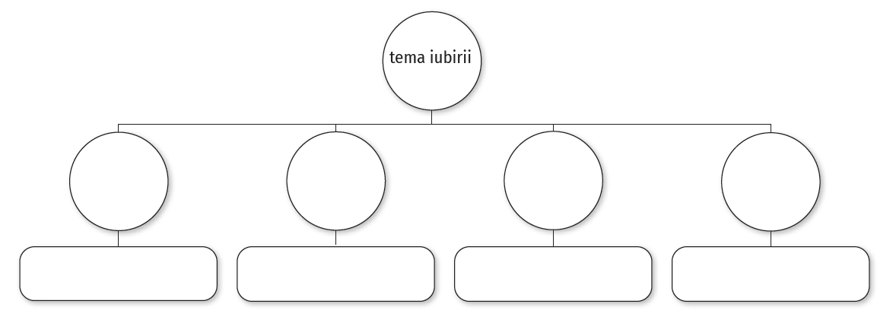

Pentru a doua întrebare, se identifică legătura dintre temă, valori, emoții și perspectivă, se poate organiza un demers deductiv, astfel:

Întorcându-se la textele-suport abordate, atât în prima oră, cât și în a doua, elevii pot fi conduși spre formularea unor concluzii despre viziunea despre lume, prin întrebările:
Ce alege autorul ca subiect/ temă? (Răspunduri așteptate: diferite teme, dezvoltate în situații, contexte diferite)
Ce valori susține? (Răspunsuri așteptate: libertate, familie, dreptate, iubire pentru natură, ...)
Ce emoție resimte/ transmite? (Răspunsuri așteptate: nostalgie, revoltă, optimism, tristețe, ironie...)
Cum privește lumea? (Răspunsuri așteptate: nostalgic, comic, tragic, idealizator, critic...)
Cum transformă această privire în artă? (Răspunsuri așteptate: prin limbaj, imagini, compoziție, perspectivă)
Răspunsurile la aceste întrebări pot fi organizate într-un grafic sintetic precum acesta:
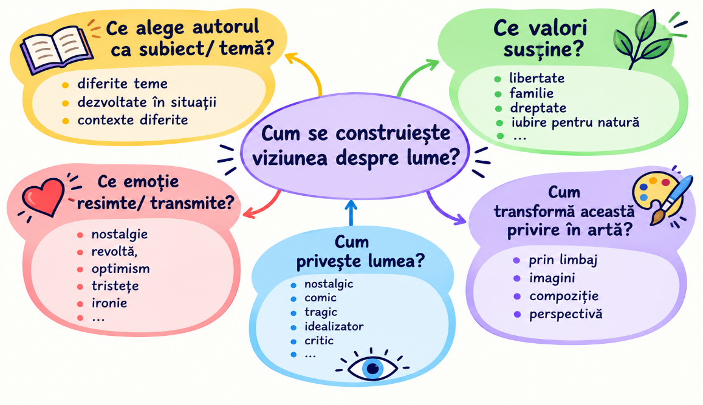

- POSTLECTURĂ: EXTINDERE: „Fii creativ/ă!” – 15 minute
Rezolvarea exercițiului de sriere creativă, pagina 15:
Scrie un scurt articol cu titlul „Copilăria are multe fețe”. Alege un fragment literar și o pictură dintre cele discutate, apoi redactează un text, de maximum 80 de cuvinte, prin care să prezinți o ipostază a copilăriei, dintr-o perspectivă nostalgic-idealizatoare, comică sau dramatică.
Înainte de redactare, elevii folosesc programul de inteligență artificială, conform cerinței din material: pornind de la ipostaza aleasă, îi cer să anticipeze cum ar putea arăta copilul viitorului. Ideea generată trebuie transformată și integrată în propria organizare a textului.
Sinteza activităților de învățare

Viziunea despre lume - felul în care autorul privește realitatea

Valori + Sensibilitate + Epocă

Exemple:

Copilăria: memorie + joc + senzații →viziune nostalgic-idealizatoare (Veronica D. Niculescu)
contrast + exagerare + comportament nepotrivit → viziune comică (I.L. Caragiale)

absență + dor + așteptare + suferință → viziune dramatică (Liliana Corobca)
Iubirea: intimitate + visare + admirație + decor feeric→viziune idealizantă, tandră (Elena Văcărescu)

gesturi mărunte + spațiu banal + imperfecțiunea comunicării → viziunea frumuseții reieșite din cotidian (Ioana Nicolaie)

Activități de consolidare

Exercițiile care valorifică fragmentele poetice Molcomă filozofie, de Elena Văcărescu și Într-un oraș de sclipici, de Ioana Nicolaie, din Caietul de lucru – clasa a IX-a, Editura Booklet, paginile 8-11.

- Literatura ca instituție: aspecte de viață literară

Obiective operaționale
O1. să identifice principalele etape ale traseului unei cărți, de la creația autorului până la receptarea de către cititor;
O2. să clasifice instituțiile și actorii vieții literare în funcție de rolul lor în producerea, circulația, evaluarea și formarea receptării literaturii;
O3. să explice conceptul de instituție literară și noțiunea de câmp literar, evidențiind relațiile dintre autor, editură, presă, critică, grupări literare, academii, biblioteci și cititori;
O4. să aplice conceptele discutate în proiectarea unui traseu al consacrării unui scriitor, identificând instituțiile, persoanele și formele de validare care contribuie la transformarea unei opere într-un bun cultural recunoscut.

Conținuturi

Autor, carte, cititor
instituție literară: editură, tipografie, librărie, bibliotecă, presa, critica literară, grupări literare, academii
Câmp literar, canon, capital cultural/simbolic/social, viață literară
Texte-suport:
Pe firul de păianjen al memoriei de Cella Serghi
Jurnal (1907-1945), publicat postum, în 1996, de Mihail Sebastian

ORA I
    - PRELECTURĂ – „Ce se întâmplă cu o carte după ce este scrisă?” – 15 minute
Discuție frontală, pornind de la cele patru imagini din manual (pagina 16): autor, tehnologia de producție, biblioteca și cititorul. Care este rolul fiecăruia.
Exercițiu de reflecție (exercițiul 1, pagina 16):
Dacă am elimina una dintre cele patru „verigi” (autorul, tehnologia de producție, biblioteca sau cititorul), ce crezi că s-ar întâmpla cu literatura?
Elevii discută mai întâi câte un minut în perechi, apoi se colectează răspunsurile.
Ideea urmărită nu este încă definirea instituției, ci conștientizarea faptului că literatura nu există doar în momentul în care scriitorul scrie. Ea presupune un întreg traseu între creație – producție – circulație – receptare.
Rezolvarea exercițiului 2 (pagina 16): Pe lângă biblioteci și tehnologia de producție, ce alte instituții sau organizații fac posibilă legătura dintre actul creației (autor) și actul lecturii (cititor)?
(Răspunsuri așteptate: editură – librărie – școală – presă – festival – teatru – cenaclu – premiu etc.

    - REALIZAREA SENSULUI – „Literatura nu înseamnă doar textul” – 30 de minute
Profesorul poate organiza învățarea prin alcătuirea, pe tablă, a unui tabel cu rubricile: PRODUC literatura/ FAC SĂ CIRCULE literatura/ EVALUEAZĂ literatura/ FORMEAZĂ cititorii. Elevii sunt îndemnați să citească informațiile propuse de manual, în secțiunea „Învăț”. Apoi să completeze fiecare rubrică a tabelului.
(Răspunsuri așteptate:
PRODUC literatura: autor, editura, tipografia
FAC SĂ CIRCULE literatura: librăria, biblioteca, platforme digitale
EVALUEAZĂ literatura: critica, presa, premiile, academiile
FORMEAZĂ cititorii: școala, teatrul, festivalurile, târgurile de carte)

Analiza opiniei formulate de Pierre Bourdieu despre legătura dintre o carte valoroasă și celebritate. Discutarea metaforei „o lume economică pe dos”. Identificarea celor trei tipuri de „capital” pe care îl implică o carte:
Capitalul cultural: cunoștințe, stil, competențe
Capitalul simbolic: prestigiu, recunoaștere, celebritate
Capital social: relații, apartenența la grupuri literare/academice
Conducerea discuției spre o concluzie vizată: O operă intră în literatură, dar pentru a deveni recunoscută trebuie să circule într-o lume de oameni și instituții care o citesc, o evaluează, o promovează și o consacră.

Exemplificarea rolului unui câmp literar, prin prezentarea vieții literare din jurul unei cafenele („Capșa”), a unui festival și târg („FILIT), a unor platforme digilale (Liternet) etc.

    - REFLECȚIE; POSTLECTURĂ – 5 minute
Lansarea proiectului „Drumul spre glorie al unui scriitor”
Realizarea grupelor. Distribuirea rolurilor
Alegerea autorului de care se ocupă fiecare grupă. Se pot folosi sugestiile din manual: Ana Blandiana, Gabriela Adameșteanu, Liliana Corobca, Mircea Cărtărescu, Augustin Cupșa, Simona Popescu etc.
Stabilire rolurilor și a termenelor de lucru

ORA A II-A

Obiective operaționale
O1. să identifice, într-un fragment autobiografic, rolurile și relațiile dintre actorii câmpului literar – scriitor, mentor, critic, cenaclu –, raportându-le la situația concretă prezentată în text;
O2. să explice modul în care se construiește și se validează valoarea literară, urmărind traseul scriitor → operă → instituții literare → critică/presă → recunoaștere → cititor;
O3. să aplice conceptul de câmp literar în analiza traseului unui scriitor, identificând instituțiile, persoanele și formele de recunoaștere care contribuie la consacrarea acestuia.

- PRELECTURA – 5 minute
Actualizarea cunoștințelor discutate în ora anterioară. Stabilirea obiectivelor din noua activitate Elevii enumeră instituțiile și actorii literari descoperiți în ora precedentă.
Profesorul anunță faptul că se va urmări traseul unui scriitor aflat la început de drum, pentru a înțelege rolul câmpului literar.

- REALIZAREA SENSULUI – 35 de minute
Lectura fragmentului din Pe firul de păianjen al memoriei de Cella Serghi.
Elevii urmăresc în text cuvintele/expresiile care indică:
- recunoașterea
- talentul
- mentorul
- cenaclul
- ierarhia valorilor
Întrebare frontală, în vederea identificării rolurilor din câmpul literar: Cum funcționează câmpul literar?
Se rezolvă integral exercițiile 1–5 (pagina 17), dar într-o succesiune care construiește treptat imaginea sistemului literar:

1. Întâlnirea: emoțiile Cellei Serghi la prima întâlnire cu Eugen Lovinescu. Identificarea emoțiilor scriitoarei: uimire – emoție – recunoaștere – validare

2. Opera: contextul întâlnirii celor doi scriitori

3. Ierarhia valorilor: locul statutului vs. talentul, în cadrul Cenaclului Sburătorul.

4. Mentorul și criticul: rolul fiecăruia, așa cum reiese din fragment: exigență – discernământ – măsură – autoritate

5. Instituțiile: discuția circuitului librărie, cenaclu, critica literară, scriitori/ mentori

- REFLECȚIE: 10 minute
Completarea, pe caiet, a schemei sintetice: scriitor – operă – editură – premii – școală – canon – cititor
Evaluare intermediară a proiectului „Drumul spre glorie al unui scriitor”

Sinteza activităților de învățare

SCRIITOR: creează opera
↓

OPERA: produsul care ilustrează o viziune despre lume
↓
EDITURĂ, TIPOGRAFIE: produce, transformă manuscrisul în carte, publică
↓
LIBRĂRIA / BIBLIOTECA / MEDIA: difuzează
↓
CRITICĂ / PRESĂ: evaluează și promovează opera
↓
PREMII / RECUNOAȘTERE: certifică, consacră valoarea operei
↓
ȘCOALĂ / CANON: formează cititori, ierarhizează operele
↓

CITITOR: citește și validează, prin receptare
Valoarea literară se construiește și se recunoaște într-un sistem de relații și instituții câmpul literar

Activități de consolidare
Exerciții prin care se înțelege rolul câmpului literar în relația dintre operă și cititor, pornind de la fragmentul din jurnalul lui Mihail Sebastian, din Caietul de lucru – clasa a IX-a, Editura Booklet, paginile 16-18.

5.. Literatura ca parcurs istoric

Obiective operaționale
O1. să ordoneze cronologic principalele perioade literare;
O2. să asocieze fiecărei perioade o viziune dominantă despre lume;
O3. să recunoască relația dintre contextul istoric și literatură;
O4. să identifice, într-un text despre Renaștere, elemente specifice epocii;
O5. să explice avantajele abordării literaturii ca parcurs istoric.

Conținuturi

Perioade, școli literare/culturale și curente literare
- Antichitate → mitologie, zei, eroi, armonie;
- Ev Mediu → religie, cavaleri, simboluri creștine;
- Renaștere → omul, corpul uman, frumusețea, redescoperirea Antichității;
- Romantism → natură, emoție, individualitate;
- Realism → lumea cotidiană, oameni obișnuiți, societate.

- PRELECTURĂ – 15 minute
Rezolvarea exercițiului din manual, pagina 18: ordonarea, pe o axă cronologică a curentelor culturale, artistice, pe baza cunoștințelor anterioare și a informațiilor despre fiecare curent. Se pot folosi și simboluri, pe axă, precum cele de mai jos:

🏛️ ⚔️ 🎨 📏 💡 🌄 🪞 ❌ 🌀

Antichitatea Evul Mediu Renașterea clasicismul Iluminismul romantismul realismul modernismul postmodernismul
(Răspuns așteptat)

- REALIZAREA SENSULUI: 30 de minute

Exercițiul din manual: Aranjează cronologic curentele, pe o axă a timpului.
Pentru a evita transformarea exercițiului într-o simplă memorare, profesorul le poate cere elevilor ca, după ordonare, să urmărească a doua informație importantă: propoziția care rezumă viziunea asupra lumii.
Se construiește pe tablă cronologia curentelor:
ANTICHITATE → EV MEDIU → RENAȘTERE → CLASICISM → ILUMINISM → ROMANTISM → REALISM → MODERNISM → POSTMODERNISM
Apoi, profesorul, împreună cu elevii, selectează câte o formulă-cheie:

Perioada | Rolul literaturii
Antichitate | Instrument de modelare a idealurilor
Ev Mediu | Moralizarea
Renaștere | Educarea omului
Clasicism | Educarea prin rațiune
Iluminism | Cultivarea spiritului critic și satiric
Romantism | Mijloc de confesiune și de explorare a eului
Realism | Oglindă a societății
Modernism | Instrument de analiză psihologică
Postmodernism | Problematizarea adevărului, demitizarea valorilor absolute

Lectura fragmentului Ochii Monei de Thomas Schlesser.

Exercițiul 2 (pagina 19) din manual. Elevii pot lucra în perechi:
a. Despre ce perioadă culturală se discută în fragment?
(Răspuns așteptat: Renașterea)
b. Ce fel de personaje reprezintă pictura renascentistă?
(Răspuns așteptat: personaje mitologice, divinități, reprezentarea omului și a realității, Venus și cele trei Grații)
c. Care sunt valorile pe care le transmite fresca?
(Răspuns așteptat: acceptarea, reciprocitatea, generozitatea...)

d. Consideri că ideea de reciprocitate (a da – a primi – a înapoia) este importantă? Motivează în 50-70 de cuvinte.
Acest exercițiu poate fi început în clasă și finalizat dacă timpul nu permite redactarea integrală.

- REFLECȚIE: 5 minute

Exercițiul 3 (pagina 19): „Ce câștigăm dacă citim literatura în ordine istorică?”
Se pot valorifica ideile lor astfel:

Literatura ca parcurs istoric ne ajută să înțelegem:
de ce apar anumite teme;
de ce personajele și conflictele se schimbă;
de ce un autor scrie într-un anumit fel;
cum se schimbă valorile unei societăți;
legăturile dintre literatură, artă, istorie și mentalități;
că fiecare curent păstrează ceva și schimbă altceva din ceea ce a existat înainte.

Sinteza activităților de învățare
Antichitatea greco-romană (≈ secolele VIII î.H. – V d.H) – Lumea este guvernată de forțe superioare.
Trăsături: mituri, eroi, credința în destin
Scopul literaturii: instrument de modelare a idealurilor

Evul Mediu (secolele V-XV) – Dumnezeu este centrul Universului.
Trăsături: teocentrism (concepție potrivit căreia Dumnezeu se află în centrul preocupărilor umane), dogmatism (atitudine bazată pe o dogmă, respingând îndoiala și critica), idealul cavaleresc, poezia trubadurilor (poeți care își recită versurile acompaniați de un instrument muzical)
Scopul literaturii: moralizarea

Renașterea (≈ secolele XIV-XVI) – Omul devine centrul lumii.
Trăsături: redescoperirea Antichității, interes pentru om
Scopul literaturii: educarea omului

Clasicismul (≈ secolul al XVII-lea) – Arta trebuie să fie rațională și disciplinată.
Trăsături: ordine, reguli, echilibru, rațiune
Scopul literaturii: educarea prin rațiune

Iluminismul (≈ secolul al XVIII-lea) – Rațiunea poate schimba societatea.
Trăsături: critică socială, încredere în om, în rațiune și în educație
Scopul literaturii: cultivarea spiritului critic și satiric

Romantismul (≈ sfârșitul secolului al XVIII-lea – mijlocul secolului al XIX-lea) – Sentimentul este mai important decât rațiunea.
Trăsături: emoție, imaginație, extreme, natură, idealizare, individualism, personaje cu trăsături excepționale
Scopul literaturii: mijloc de confesiune și de explorare a eului

Realismul (mijlocul secolului al XIX-lea – sfârșitul secolului al XIX-lea) – Lumea trebuie prezentată obiectiv.
Trăsături: teme sociale, analiză psihologică (a gândurilor, a trăirilor etc.), viața cotidiană, descrierea omului obișnuit
Scopul literaturii: oglindă a societății

Modernismul (≈ sfârșitul secolului al XIX-lea – mijlocul secolului al XX-lea) – Realitatea este interioară și relativă.
Trăsături: criză, ambiguitate, subiectivitate
Scopul literaturii: instrument de analiză psihologică

Postmodernismul (≈ din a doua jumătate a secolului al XX-lea până în prezent) – Nu există adevăr unic, totul este interpretabil.
Trăsături: joc, ironie, intertextualitate, amestec de stiluri
Scopul literaturii: problematizarea adevărului, demitizarea valorilor absolute

Activități de consolidare
Exerciții prin care se înțelege rolul studierii cronologice a literaturii și a identificării principalelor trăsături ale fiecărui curent cultural, pornind de la cele patru fragmente propuse în
Caietul de lucru – clasa a IX-a, Editura Booklet, paginile 19-21.
6.. Literatura ca spațiu de creație: biografii ale scriitorilor

Conținuturi
Biografismul
Scrierile biografice: jurnalul intim, autobiografia, eseurile, memoriile, corespondența

Obiective operaționale
O1. să identifice, pornind de la indicii, autori studiați sau care urmează a fi studiați;
O2. să distingă între eul biografic și eul creator;
O3. să explice conceptul de biografism;
O3. să observe relația dintre experiența autorului, context și operă;
O4. să formuleze un punct de vedere argumentat asupra utilității biografiei în interpretarea literaturii.

1. PRELECTURĂ – „Ghicește scriitorul!” – 10 minute
Profesorul proiectează/afișează cele șapte curiozități din manual, fără numele autorilor.
Elevii lucrează individual, apoi verifică în perechi.

Posibilă discuție după identificare: Ce ați aflat despre acești scriitori care nu apare, de obicei, într-un manual când le citim operele?
(Răspuns așteptat: viață – relații – conflicte – profesie – pasiuni – scandaluri – suferințe – epocă – alegeri – experiențe). Discuție despre relevanța acestor informații pentru înțelegerea operei.
Se poate rezolva și elercițiul b (pagina 20). Scopul exercițiului este de a intui ideea că opera nu este creată într-un vid, dar nici nu poate fi redusă la viața autorului.

2. REALIZAREA SENSULUI – „Omul și creatorul” 30 de minute
Se citește fragmentul din Creionul de tâmplărie de Mircea Cărtărescu

Lecturi succesive:
Prima lectură: individual/silențioasă.
A doua lectură: pe secvențe, cu opriri pentru identificarea ideilor importante.
Profesorul poate solicita elevilor să marcheze:
- cu O – afirmații despre omul/biografia autorului;
- cu C – afirmații despre creator/opera artistică;
- cu → – relațiile dintre cele două.

Rezolvarea exercițiului 1 a (pagina 21): De ce merită citite biografiile, jurnalele, scrisorile autorilor?
Elevii formulează cele trei motive cerute de manual.
(Răspunsuri așteptate: apropie cititorul de omul din spatele operei; permite observarea experiențelor, a trăsăturilor și a comportamentelor care pot influența creația; pot oferi autenticitate și căldură interpretării.)
Se revine la formularea foarte sugestivă a lui Cărtărescu despre „pielița umană” a creatorului.

b. Cât de mult ajută biografia în înțelegerea operei unui autor?
Elevii răspund, pornind de la un exemplu.
Profesorul notează două coloane:
BIOGRAFIA POATE... | BIOGRAFIA NU POATE...
explica anumite teme | explica totul
oferi context | înlocui lectura operei
clarifica anumite experiențe | transforma automat personajul în autor
îmbogăți interpretarea | elimina rolul imaginației
Această schemă pregătește conceptul de biografism.
Conceptualizarea: se citește informația de la rubrica „Învăț”. Profesorul construiește împreună cu elevii o schemă:

BIOGRAFISM
viața autorului
↓
experiențe • relații • contexte • traume • idei • epocă
↓
pot deveni surse de inspirație
↓
opera literară

eul biografic → omul real, social, cu experiențele sale/ eul profund/creator → conștiința artistică ce transformă experiența în literatură.
Aici poate fi reluată opoziția Sainte-Beuve – Proust.

- REFLECȚIE ȘI EXTINDERE – 10 minute
Se introduce exercițiul 2 ( pagina 21) din manual: „Există mulți autori care au scris jurnale...”
Profesorul prezintă succint cele două funcții propuse în manual: jurnalul poate fi document istori/ social (păstrează imaginea unei epoci, a unor evenimente, mentalități) și instrument de inetrpretare (poate reliefa anumite idei, experiențe și preocupări ale autorului).
Elevii aleg unul dintre jurnalele propuse: Titu Maiorescu, Virginia Woolf, Franz Kafka, Simone de Beauvoir, Jeni Acterian, Alice Voinescu, Mihail Sebastian, Regina Maria, Anne Frank și primesc sarcina din manual, să explice rolul jurnalului, fie ca document istoric/social, fie ca instrument pentru înțelegerea contextului unei opere ficționale.
Aceasta devine și sarcina de lectură pentru acasă.

Sinteza activităților de învățare
OMUL: experiențe • relații • epocă • valori
↓
SCRIITORUL: imaginație • selecție • transformare • limbaj
↓
OPERA: lume ficțională, viziune originală, subiectivă
↓
CITITORUL: interpretare

BIOGRAFIA = O LUPĂ, NU O CHEIE UNIVERSALĂ
cunoașterea vieții autorului poate îmbogăți lectura, dar opera literară nu trebuie redusă la biografia celui care a scris-o.

Activități de consolidare
Exerciții prin care se înțelege rolul biografismului, pornind de la fragmentele Vorbește, memorie de Vladimir Nabokov și Ghepardul de Giuseppe Tomasi di Lampedusa, din Caietul de lucru – clasa a IX-a, Editura Booklet, paginile 23-25.

7. Literatura ca tablou al genurilor
Conținuturi
Genul liric
Genul epic
Genul dramatic
Texte-suport:
Iubirii, de Nina Cassian
Pânza de păianjen, de Cella Serghi (fragment)
O noapte furtunoasă, de I.L. Caragiale (fragment)

Obiective operaționale
O1. să identifice principalele trăsături ale genului liric;
O2. să recunoască vocea lirică și mărcile subiectivității;
O3. să identifice tema, motivele literare și imaginile artistice;
O4. să observe relația dintre forma și conținutul unui text liric.

ORA I
- PRELECTURĂ: „Aceeași realitate, trei feluri de a o spune” - 10–12 minute
Profesorul anunță tema fără a defini încă genurile literare: „Astăzi vom încerca să spunem același lucru în trei moduri diferite.”
Clasa se împarte în trei grupe.

Grupa 1 – perspectiva lirică: „Furtuna din mine”
Elevii primesc conturul unui om și scriu în interior: metafore, epitete, sentimente, stări, gânduri
ale unei persoane care „tună” de furie sau este „inundată” de tristețe.
Precizare: nu trebuie să povestească ce se întâmplă, ci să exprime ce se întâmplă în interior.

Grupa 2 – perspectiva epică: „Supraviețuitorul”
Elevii creează o succesiune de acțiuni petrecute în timpul unei furtuni, precizând: timpul, spațiul, personajele, acțiunile.
Precizare: trebuie să se întâmple ceva.

Grupa 3 – perspectiva dramatică: „Înainte de trăsnet”
Elevii compun și interpretează un dialog între cel puțin trei personaje.
Ceilalți membri ai grupei reprezintă: tunetele, ploaia, atmosfera furtunii.
Precizare: personajele se exprimă prin replici și acțiune scenică.

Prezentarea: Fiecare grupă are aproximativ 1 minut pentru prezentare.
Se problematizează ideea că, deși s-a pornit de la aceeași realitate – furtuna-, rezultatele sunt foarte diferite. Se ajunge la ideea că:
EU SIMT → liric
EU POVESTESC → epic
EU/EL VORBEȘTE ȘI ACȚIONEAZĂ → dramatic
Aceasta devine schema de pornire a lecției.

- REALIZAREA SENSULUI: Genul liric – 30 de minute
Se citește caseta „Știai că...?”. Profesorul valorifică informația despre cele nouă muze, Mnemosina, Erato, Euterpe, liră.
Se face legătura: liră → muzică → poezie → lirism → exprimarea emoțiilor
Profesorul poate formula tranziția:
„Dacă în Antichitate poezia era însoțită de muzica lirei, astăzi vom vedea ce anume face ca un text să fie «muzical» și «liric» chiar și atunci când este doar citit.”
Conceptualizare: Elevii citesc informațiile despre genul liric.
Profesorul construiește împreună cu ei o schemă foarte simplă:

GENUL LIRIC:

Ce exprimă? - gânduri, sentimente, emoții, dorințe, atitudini, viziune despre lume;
Cine exprimă? Vocea lirică, recunoscută prin: eu/tu, verbe la persoana I/aII-a, pronume, interogații, exclamații, interjecții
Cum se exprimă? - monolog liric, limbaj expresiv, figuri de stil, imagini artistice, muzicalitate
Lectura dirijată: Iubirii de Nina Cassian

Exercițiul 1 (pagina 23) Ce sentimente/stări/emoții transmite poezia?
Elevii aleg dintre variantele propuse: admirație, iubire, optimism, fascinație, regret, tristețe etc.
Se justifică prin cuvinte/secvențe din text.

Exercițiul 2 (pagina 23) Tema principală

Exercițiul 3: Identificarea motivelor literare
Se poate observa că tema nu este transmisă abstract, ci prin elemente concrete care o particularizează.

Exercițiul 4: Prezența vocii lirice
Elevii identifică două mărci ale subiectivității:
„cad”, „îți mulțumesc”, „sufletu-mi”, „ne unește”
Profesorul revine la definiție: persoana I → vocea poetică → subiectivitate → lirism

Exercițiul 5 (pagina 23): Cui i se adresează vocea poetică?
Elevii observă alternanța:
EU → „cad”, „îți mulțumesc”, „sufletu-mi”
TU → „iubire”, „îți”, „tale”
Concluzie: Vocea lirică transformă iubirea într-un interlocutor, într-o prezență căreia i se poate vorbi direct.
Se revine la cele trei grupe de la început.
Elevii formulează, pornind de la activitatea inițială și de la poezia Ninei Cassian, 2–3 trăsături ale genului liric.

- REFLECȚIE, EXTINDERE – 8-10 minute

Lecturi succesive: Se citesc cele trei fragmente: „Romanță fără muzică” , „Romanță fără ecou”, „Romanța ei”. Elevii observă cum apare iubirea în fiecare.
Apoi aleg un singur fragment și realizează cartea poștală „Un semn de iubire”.

ORA A II-A

Obiective operaționale
O1. să identifice particularitățile genului epic și ale genului dramatic în fragmentele-suport, valorificând elemente specifice precum naratorul, personajele, acțiunea, coordonatele spațio-temporale, respectiv dialogul, conflictul și indicațiile scenice;
O2. să explice rolul elementelor constitutive ale genului epic și dramatic în construirea acțiunii, a personajelor, a conflictului și a temei;
O3. să compare modul de configurare a aceleiași teme literare în genuri diferite, explicând diferența dintre exprimarea iubirii în textul liric, transformarea ei într-o poveste în textul epic și reprezentarea ei scenică în textul dramatic;
O4. să argumenteze apartenența unui text la genul epic sau dramatic, utilizând minimum două caracteristici specifice genului identificat.

  - PRELECTURĂ – 5 minute
Se revine foarte scurt la activitatea din ora precedentă și la concluzia că genul literar schimbă felul în care realitatea este transformată în literatură.

  - REALIZAREA SENSULUI: Genul epic și genul dramatic: 35 de minute

Genul epic

Lectura fragmentului din romanul Pânza de păianjen de Cella Serghi.

Identificarea instanțelor textuale și a mărcilor gramaticale prin care se evidențiază. (Exercițiile 1, 2 pagina 25.

Exemplificarea coordonatelor spațio-temporale și a rolului lor în narațiune: exercițiul 4 pagina 25.

Identificarea personajelor din text : exercițiile 3, 8 și 10 pagina 25.

Problematizarea celor două tipuri de conflicte: exterior și interior.

Construcția temei textului. Identificarea modurilor de expunere.

Se formulează concluzia despre elementele textului epic.

Întrebare problematizantă: „Dacă în Supraviețuitorul eliminăm personajele și acțiunea, mai avem o povestire?”. Elevii observă că nucleul epicului este reprezentarea unei lumi prin acțiune și personaje.

Genul dramatic

Lectura fragmentului din textul dramatic O noapte furtunoasă de I.L. Caragiale.

Identificarea personajelor, a relațiilor dintre ele, a trăsăturilor evidente: exercițiile 1, 4, 5, 6 pagina 27.

Corelarea dintre spațiul desfășurării acțiunii și indicațiile scenice relavante: exercițiul 2

Discutarea rolului conflictului într-un text dramatic: exercițiul 3, 7

Analiza diferențelor de construcție a temei iubirii în textele lirice și în cel dramatic: exercițiile 8 și 9.
Argumentarea apartenenței la genul dramatic a fragmentului citit : exercițiul 10.

Conceptualizare. Se completează tabelul:

Liric | Epic | Dramatic
Eu simt | Cineva relatează | Personajele acționează/vorbesc
sentimente | întâmplări | conflict
voce lirică | narator | personaje
monolog liric | narațiune | dialog
expresivitate | acțiune | reprezentare scenică

Problematizare: observarea modului în care tema iubirii este configurată în texte aparținând genurilor diferite:
Elevii pot observa:
- liric: iubirea este trăită și exprimată de vocea poetică;
- epic: iubirea poate deveni o poveste – întâlnire, relație, conflict, despărțire;
- dramatic: iubirea poate fi pusă în scenă prin dialogul și conflictul personajelor.

  - REFLECȚIE – 10 minute

Completarea unui triunghi, cu vîrfurile liric- epic- dramatic. Asocierea potrivită a verbelor:
LIRIC → simte, exprimă
EPIC → povestește, relatează
DRAMATIC → arată, pune în scenă

Tema de extindere poate fi sarcina de lucru care se va atașa la portofoliul personal (pagina 27):
Realizează, ca primă lucrare pentru portofoliu, „Harta orașului literar”. Imaginează-ți că literatura este un oraș din lumea contemporană, iar fiecare gen literar este un cartier. Creează o hartă (pe hârtie sau în versiune digitală) a acestui oraș, în care să incluzi:
• Cartierul epic: locuri în care se petrec diferite întâmplări, personaje etc.;
• Cartierul liric: parcuri ale emoției, diverse imagini poetice sau ipostaze lirice;
• Cartierul dramatic: spații publice, personaje aflate în conflict etc.

Pentru fiecare cartier, scrie ce se află acolo, ce fel de personaje întâlnești, ce sunete sau mirosuri poți identifica, ce atmosferă predomină, ce specii literare apar. Alege un nume pentru oraș și scrie un scurt mesaj de promovare turistică.

Sinteza activităților de învățare

Genul liric:

Ce exprimă? - gânduri, sentimente, emoții, dorințe, atitudini, viziune despre lume;
Cine exprimă? Vocea lirică, recunoscută prin: eu/tu, verbe la persoana I/aII-a, pronume, interogații, exclamații, interjecții
Cum se exprimă? - monolog liric, limbaj expresiv, figuri de stil, imagini artistice, muzicalitate

Genul epic:
Narator, personaje, acțiune, timp și spațiu; moduri de expunere: narațiune, descriere, dialog etc.
Genul epic cuprinde operele literare în care sunt prezentate întâmplări la care participă personaje, relatate de un narator, într-un anumit timp și spațiu.

Genul dramatic:
Arată o acțiune prin: personaje, replici/dialog, conflict dramatic, indicații scenice/didascalii Destinat reprezentării scenice
Genul dramatic cuprinde operele literare destinate reprezentării scenice, în care acțiunea și relațiile dintre personaje sunt construite mai ales prin dialog și prin indicații scenice.

Activități de consolidare
Exerciții prin care se înțeleg diferențele de construcție tematică și a sensului, în texte aparținând genulurilor liric, epic și dramatic, din Caietul de lucru – clasa a IX-a, Editura Booklet, paginile 26-34.

8. Cultură orală și cultură scrisă: literatură populară și literatură cultă

Conținuturi:
Folclorul. Trăsăturile textului folcloric
Literatura populară. Literatura cultă
Relația dintre literatura populară și literatura cultă
Texte-suport:
Alecu Russo, Poezia poporală
Vasile Alecsandri, Românii și poezia lor
Liviu Rebreanu, Laudă țăranului roman
Liviu Rebreanu, Ciuleandra

Obiective operaționale
O1. să distingă literatura populară de literatura cultă, pe baza unor trăsături identificate;
O2. să observe relația dintre literatură, muzică și dans;
O3. să identifice teme, motive, personaje în literatura cultă, valorificare și reinterpretate din literatura populară.

  - PRELECTURĂ: „De la obiect utilitar la operă de artă” – 10 minute
Se proiectează imaginile Eternitate și Locuire de Maxim Dumitraș. Discuție pornind de la reprezentările date. Ce au fost aceste obiecte înainte de a deveni opere de artă? Discuție despre resemantizarea acestor obiecte.
Elevii rezolvă apoi cerința existentă: Scrieți câte un text de 30–50 de cuvinte despre modul în care obiectele au primit noi semnificații prin transformarea lor în opere de artă.
Nu este necesară citirea tuturor textelor; 2–3 exemple sunt suficiente.

  - REALIZAREA SENSULUI „Ce este cultura populară? 30 de minute
Discuție despre folclor și elementele acestuia, cu referire la exemple cunoscute de către elevi. Fixarea elementelor componente ale folclorului: creații literare; muzică, dans, jocuri, mitologie, ritualuri, obiceiuri, meșteșuguri, arhitectură etc..
Fixarea trăsăturilor folclorului: anonim, popular, colectiv, oral, sincretic.

Conceptualizarea diferențelor dintre literatura populară și literatura cultă:
LITERATURA POPULARĂ | LITERATURA CULTĂ
autor necunoscut | autor cunoscut
transmisă oral | transmisă în formă scrisă
colectivă | individuală
variante | operă fixată
tradiție | originalitate
cultura orală | cultura scrisă
Conducerea unui demers deductiv pentru înțelegerea relației dintre cele două culturi: Ce se întâmplă când un scriitor cult preia un motiv, o poveste, un cântec sau un simbol popular? Se ajunge la valorificarea folclorului în literatura cultă.

Se poate exemplifica, folosind autorii cunoscuți de elevi: Ion Creangă, Mihai Eminescu, Petre Ispirescu, Mihail Sadoveanu, Lucian Blaga.
Aplicație: exercițiul 1 (pagina 29). Elevii lucrează în perechi sau în trei grupuri. Fiecare grup primește unul dintre fragmentele:

Alecu Russo, Datinile, poveștile, muzica și poezia sunt arhivele popoarelor
Întrebarea: Ce rol al culturii populare identificăm?
Păstrarea și reconstituirea trecutului, a limbii și a identității.

Vasile Alecsandri, Românii și poezia lor
Se discută asocierile: „cuminție” – proverbe; „închipuire” – povestiri; „spirit satiric” – anecdote
Cultura populară reflectă spiritul și valorile unui popor.

Liviu Rebreanu, Laudă țăranului român
Se urmărește ideea: „Limba noastră [...] a păstrat expresia imagică și naivă a omului simplu, o prospețime pitorească și colorată...”: cultura populară contribuie la specificul și expresivitatea limbii.

Se rezolvă exercițiul 2 (pagina 29): „Când literatura devine muzică și dans”
Se ascultă un fragment scurt din Ciuleandra, în interpretarea Mariei Tănase, apoi se revine la fragmentul din romanul lui Liviu Rebreanu.
Elevii identifică cele trei momente ale intensității dansului, urmărind atât textul literar, cât și piesa muzicală: începutul lent, cumpătat; accelerarea ritmului; intensitatea maximă – jocul devine „mai zvăpăiat”, „mai sălbatec”. Discuție despre sincretismul folclorului.

  - REFLECȚIE. EXTINDERE – 10 minute

Se rezolvă exercițiul 3 (pagina 29). Se prezintă cele două variante ale colindului, cea populară, cea a Adei Milea.
Elevii formulează, în 2–3 fraze, mesajul fiecăreia.
Profesorul notează pe tablă:

Varianta populară:
tradiție – comunitate – așteptare – dar – sărbătoare

Reinterpretarea contemporană:
joc – umor – dorințe personale – ironie – actualizare
Discuție despre modul în care varianta contemporană valorifică versiunea autentică originară.
Tema: cerința de redactare, pornind de la exercițiul 3 (pagina 29)
Redactează textul de 100–150 de cuvinte în care să argumentezi dacă reinterpretarea contemporană a colindului de către Ada Milea face abstracție de spiritul colindului sau îl face mai relevant pentru prezent, aducând exemple din ambele texte.

Sinteza activităților de învățare
Folclorul = memorie, identitate, valori, limbă, expresivitate;
LITERATURA POPULARĂ | LITERATURA CULTĂ
autor necunoscut | autor cunoscut
transmisă oral | transmisă în formă scrisă
colectivă | individuală
variante | operă fixată
tradiție | originalitate
cultura orală | cultura scrisă
Relația dintre folclor și literatura cultă: preluare – transformare – reinterpretare

Activități de consolidare
Exerciții prin care se înțelege legătura dintre literatura populară și cea cultă, din Caietul de lucru – clasa a IX-a, Editura Booklet, paginile 35-37.

9. Basmul popular și basmul cult

Conținuturi: basm popular, basm cult, erou, personaj fabulos, probe, formule, cifre magice, hipertextualitate, hipotext, transformare/parodie
Texte- suport: Prâslea cel voinic și merele de aur – basm popular; Enciclopedia zmeilor – Mircea Cărtărescu

Obiective operaționale
O1. să identifice particularitățile basmului popular în Prâslea cel voinic și merele de aur, recunoscând elemente precum eroul, personajele fabuloase, formulele specifice, spațiile, probele, cifrele magice și finalul;
O2. să reconstituie structura aventurii eroului, ordonând etapele traseului acestuia de la plecare și trecerea în tărâmul celălalt până la probe, confruntare, victorie și recompensă;
O3. să explice rolul probelor în evoluția eroului, stabilind relația dintre probă → experiență → maturizare → recompensă și susținând-o prin exemple din basm;
O4. să formuleze o caracterizare sintetică a eroului de basm, raportând calitățile acestuia la acțiunile, probele și valorile morale ilustrate în text.

ORA I
- PRELECTURĂ – „Cine este eroul?”: 10 minute
Profesorul proiectează/înmânează fișa cu cele două coloane:
EROU CONTEMPORAN ↔ FĂT-FRUMOS
Elevii aleg un erou dintr-un joc video cunoscut sau își imaginează un erou contemporan și completează:
- nume;
- lumea în care trăiește;
- atribute;
- puteri speciale;
- echipament;
- misiune;
- puncte forte;
- slăbiciuni.
Apoi se compară cu modelul Făt-Frumos.
Ce calități trebuie să aibă un erou pentru a merita să fie numit erou?
Se notează pe tablă răspunsurile elevilor. Profesorul conduce discuția către ideea că eroul basmului nu este definit doar prin forță, ci mai ales prin probe, curaj, valori morale și capacitatea de a se transforma.

- REALIZAREA SENSULUI: 35 de minute
Se actualizează lectura basmului Prâslea cel voinic și merele de aur.
Elevii primesc misiunea de a identifica în text personajele, spațiile, acțiunile, ajutoarele, finalul.
Pe tablă se construiește progresiv:
EROU → PLECARE → TĂRÂMUL CELĂLALT → PROBE → AJUTOARE → CONFRUNTARE → VICTORIE → ÎNTOARCERE → RECOMPENSĂ

Elevii construiesc harta mentală solicitată în manual (exercițiul 1, pagina 31), cu următoarele elemente: personaje pozitive, negative, auxiliare/ajutătoare (inclusiv obiecte), formule inițiale (introduc cititorul în ficțiune), mediane (întrețin interesul pentru acțiune) și finale (extrag cititorul din ficțiune), indici spațiali (tărâmul acesta versus tărâmul celălalt) și temporali, probe prin care trece eroul (cu rol de maturizare a acestuia), cifre magice (3, 7, 9, 12), final fericit și moralizator (binele învinge răul), nupțial (cuplul se căsătorește).

Elevii răspund în perechi: Dacă probele îl ajută pe erou să se maturizeze, ce transformare produce aventura lui? Profesorul conduce să observe relația: PROBĂ → EXPERIENȚĂ → MATURIZARE → RECOMPENSĂ

- REFLECȚIE – 5 minute
Fiecare elev completează:
Basmul este povestea unui erou care ____________, trece prin ____________, primește ajutor de la ____________, învinge ____________ și, la final, ____________.
Apoi, câțiva elevi citesc răspunsurile.
Pe un bilețel:
O regulă a lumii basmului pe care am descoperit-o astăzi:

O întrebare pe care încă o am:

ORA a II-a

Obiective operaționale
O1. să compare reprezentarea zmeului în basmul popular Prâslea cel voinic și merele de aur și în basmul cult Enciclopedia zmeilor, identificând elementele tradiționale păstrate și transformările operate de autorul contemporan;
O2. să identifice procedeele prin care se realizează ironizarea și demitizarea personajului tradițional;
O3. să explice relația hipertextuală dintre cele două texte, utilizând adecvat conceptele de intertextualitate, metatextualitate, hipotext și hipertext;
O4. să valorifice creativ caracteristicile zmeului reinterpretat de Cărtărescu, construind un profil contemporan al personajului.

  - PRELECTURĂ – 10 minute
Se completează o hartă mentală cu informații pe care elevii le asociază cu zmeul din basme.
Elevii au 60 de secunde pentru a nota individual cât mai multe caracteristici ale zmeului tradițional. Apoi, răspunsurile sunt grupate: aspect/ puteri/ comportament/ relația cu eroul

Se revine la imaginea zmeului din Prâslea.

Întrebarea problematizatoare: Dacă un scriitor contemporan ar întâlni acest zmeu, credeți că l-ar păstra exact așa?
Se formulează ipoteze.

  - REALIZAREA SENSULUI: 30 de minute
Se citesc cele două fragmente, propuse în manual: Prâslea cel voinic și merele de aur și Enciclopedia zmeilor
Elevii lucrează în perechi și completează tabelul:
 | BASM POPULAR | BASM CULT CONTEMPORAN
Cum arată?
Ce puteri are?
Cum se comportă?
Cum este prezentat?
Cum se raportează la erou?
Ce elemente tradiționale păstrează?
Ce elemente schimbă autorul?

După raportarea frontală a răspunsurilor și completarea ideilor, elevii vor găsi trei indicii din fiecare text referitoare la atitudinea naratorului față de zmeu: părtinitoare/ neutră.
Elevii identifică elementele care produc ironie și demitizare, în rescrierea personajului, în textul lui Mircea Cărtărescu, de exemplu:
- zmeul este „deosebit de nătâng”;
- poate fi încurcat cu o cimilitură;
- organizarea lui socială este prezentată aproape ca într-un studiu antropologic;
- descrierea hainelor îl apropie de lumea tradițională;
- forța enormă este pusă în contrast cu prostia/stângăcia.
Pentru concluzionare, se poate completa o diagramă Wenn, cu elemente comune personajului, în cele două text, respectiv cu particularități individuale.
Aceasta introduce natural noțiunea de hipertextualitate: textul lui Cărtărescu pornește de la un model deja cunoscut. Basmul popular este hipotextul, iar noua creație, care transformă și reinventează modelul, este hipertextul.
Se fixează cele trei noțiuni:
INTERTEXTUALITATE – un text trimite la alt text;
METATEXTUALITATE – un text comentează alt text;
HIPERTEXTUALITATE – un text nou transformă un text anterior.
Pentru fragmentul analizat, accentul cade pe HIPERTEXTUALITATE

3. REFLECȚIE + EXTINDERE: 10 minute

Activitatea „Zmeul are CV”: Elevii lucrează în perechi.
Pornind de la modelul lui Cărtărescu, completează imaginar:

CV – ZMEUL CONTEMPORAN
Nume:
Loc de muncă:
Competențe:
Puncte forte:
Puncte slabe:
Experiență profesională:
Hobby-uri:
Relația cu oamenii:
Cel mai mare eșec:
Cel mai mare succes:
Apoi, 2–3 perechi citesc variantele propuse. Se recentrează discuția pe legătura dintre textul popular și textul contemporan.

Sinteza activităților de învățare
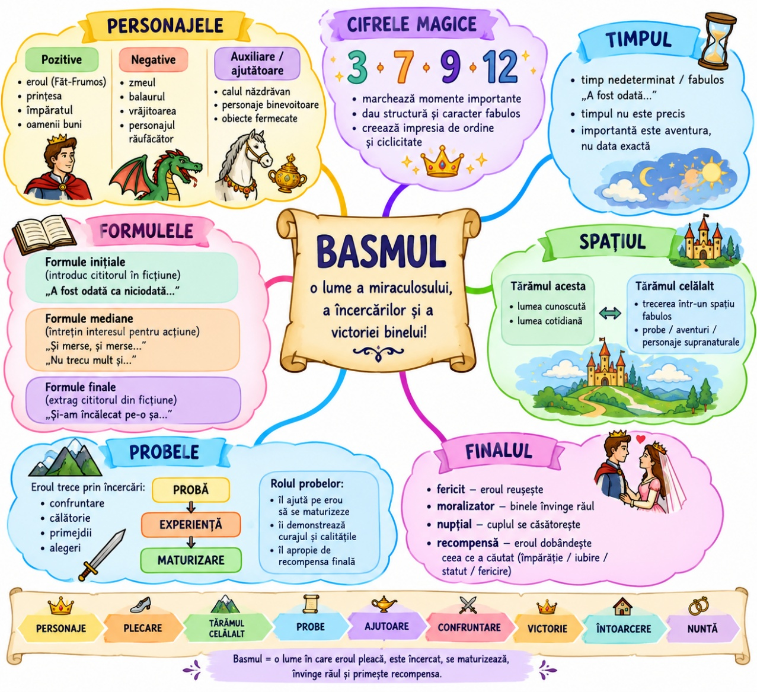

Activități de consolidare
Exerciții prin care se înțeleg diferențele, dar și legăturile dintre basmul popular și basmul cult, pornind de la fragmentele Tinerețe fără bătrânețe și viață fără de moarte, cules de Petre Ispirescu și Povestea lui Harap-Alb de Ion Creangă din Caietul de lucru – clasa a IX-a, Editura Booklet, paginile 39-41.

10. Recapitulare: manual pagina 33
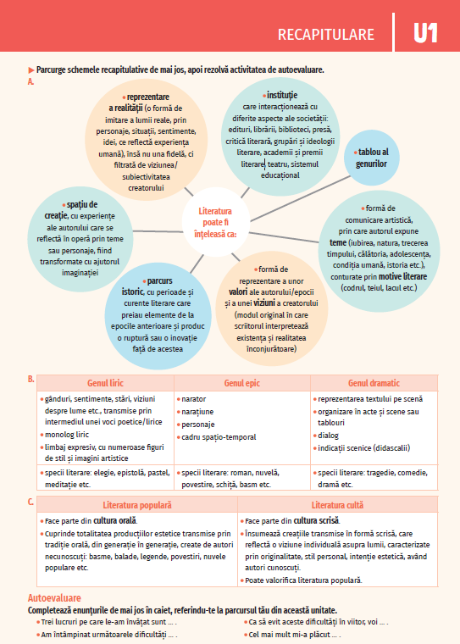

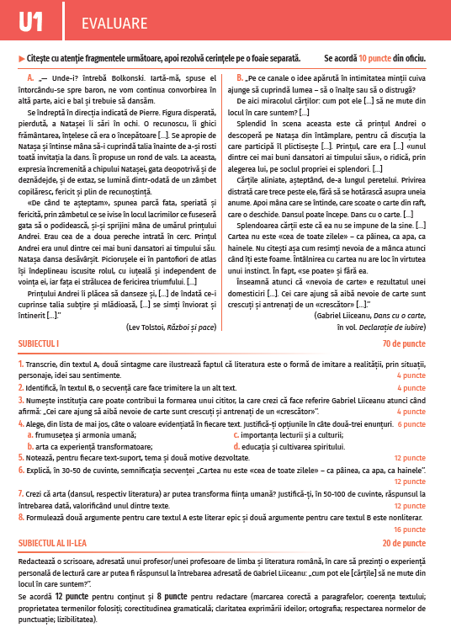
11. Evaluare sumativă: manual, pagina 34

